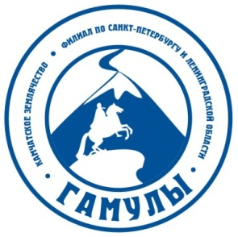
«МЕЖРЕГИОНАЛЬНАЯ ОБЩЕСТВЕННАЯ ОРГАНИЗАЦИЯ
«КАМЧАТСКОЕ ЗЕМЛЯЧЕСТВО «ГАМУЛЫ». ФИЛИАЛ
ПО САНКТ-ПЕТЕРБУРГУ И ЛЕНИНГРАДСКОЙ ОБЛАСТИ.

Шествие по улице Крашенинникова.

Группа членов межрегиональной общественной организации "Камчатское землячество Гамулы" по Санкт-Петербургу и Ленинградской области отметила 10-летний Юбилей Камчатского края. В Санкт-Петербурге есть небольшая улочка, которая носит имя С.П. Крашенинникова, который ещё в 18 веке посетил Камчатку и написал свою замечательную книгу "Описание земли Камчатки".
Уже второй год члены землячества совершают пешую прогулку по этой улице 1 июля. Это становится уже традицией. Собрались в 14 часов у метро станции «Академическая». Хотя погода и не радовала, но Беломенко Э.М., Бескоровайная Л.В., Додонова А.И., Зубков Е.К., Павлова С.П., Сон О.Л., Станкявичене Н.В., Степанова Т.В., Телеш В.Ф., Шепелева А.К., во главе с руководителем землячества Финашиным В.В.отправились на улицу исследователя Камчатки. По дороге вспоминали жизнь на полуострове, делились впечатлениями о трудовых годах в этом замечательном крае. Рассказывали, что звонили на Камчатку знакомым и родным и поздравляли с юбилеем. Во время прогулке фотографировались, знакомились с окрестностями этого района. Около 15 часов, когда на полуострове наступала полночь, Вячеслав Васильевич рассказал о предпосылках объединения Корякского округа и Камчатской области. Теперь это Камчатский край. Уже десять лет все жители полуострова живут большой дружной семьёй и решают совместно все вопросы. Мы рады за нашу любимую Камчатку и желаем ей процветания. Прогулку закончили в кафе "Пирожковое", где пекут вкусные пироги с различной начинкой и заваривают ароматный чай.

Татьяна Степанова.

